

ПРОГРАММА ПРОФЕССИОНАЛЬНОЙ ПРОБЫ
в рамках проекта по ранней профессиональной ориентации
учащихся 6-11 классов общеобразовательных организаций
«Билет в будущее»



Профессиональное направление: «Повар, кондитер»

2021г.
- ПАСПОРТ ПРОГРАММЫ

Наименование профессионального направления: Повар, кондитер

Автор программы: Филиппова Оксана Владимировна, мастер производственного обучения СОГБПОУ «Сафоновский индустриально-технологический техникум»

Контакты автора: Смоленская область, г. Сафоново, filippova1571@mail.ru,
8 952 990 59 39
Уровень сложности | Формат проведения | Время проведения | Возрастная категория | Доступность для участников с ОВЗ
Базовый | Очная | 90 минут | 6-11 классы | Допустимые нозологические группы:  - нарушение слуха (глухие, слабослышащие);  - тяжелые нарушения речи.  Необходимые специальные условия для проведения мероприятия:  - обеспечение подробными индивидуальными инструкциями (раздаточным теоретическим и иллюстративным материалами с описанием целей и задач профессиональной пробы, подробной инструкцией по последовательности выполнения задания, временных рамок и планируемых результатов).  Возможность проведения пробы в смешанных группах «участники без ОВЗ + участники с ОВЗ».

- СОДЕРЖАНИЕ ПРОГРАММЫ

Введение (10 мин)

Повар, кондитер - это уникальная, творческая профессия. Основной вид профессиональной деятельности - это производство блюд, напитков и кулинарных и кондитерских изделий в организациях общественного питания.

Основной целью вида профессиональной деятельности является приготовление качественных блюд, напитков, кулинарных кондитерских изделий, их презентация и продажа в организациях питания.

В настоящее время профессия «Повар, кондитер» являет собой одну из самых популярных и актуальных профессий в мире. Искусных поваров, кондитеров часто именуют мастерами приготовления блюд, которые величают шедеврами или произведениями искусства.

Главной целью высококвалифицированного повара, кондитера является не просто утоление голода посетителей, а донесение до них определенного настроения и ощущений, качественно подбирая сочетание ароматов и вкуса и изысканно оформляя блюдо.

Приготовлением пищи занимаются повсюду: столовые различных предприятий и организаций общественного питания, учебные заведения, кафе,
рестораны и бары, торгово - развлекательные учреждения и т. д.

Карьерный рост в данной профессии берет свое начало с помощника повара. Затем, достойно выполняя свои обязанности, человек приобретает статус повара, кондитера соответствующего направления. Квалификация постоянно повышается методом присвоения разряда. Когда повар, кондитер достигает 5-6 разряда, то смело становится профессиональным шеф-поваром.

Актуальность профессии повара, кондитера заключается в постоянном спросе, т. к. питание для каждого человека является неотъемлемо важным процессом в жизнедеятельности организма. С каждым годом открывается все больше и больше различных заведений, которые предлагают огромный ассортимент блюд и кондитерских изделий. В последнее время особую популярность получили всевозможные фаст-фуды и пиццерии, требующие непрерывной работы поваров, кондитеров. Сегодня повара нужны всем, высок шанс найти работу как начинающему повару, кондитеру, так и высококвалифицированному, которому с удовольствием предоставят место в престижном и дорогом ресторане.

Требования к личным, профессионально значимым качествам и индивидуальным способностям повара, кондитера:
- обладать способностью к концентрации внимания;
- иметь склонность к выполнению ручной работы, обладать подвижностью пальцев рук;
- быть физически выносливым;
- иметь хорошую оперативную и образную память, объемный и линейный глазомер;
- иметь развитое воображение, склонность к творческой работе;
- иметь способности самостоятельно критически оценивать результаты своей деятельности, корректировать действия, нести ответственность за результаты работы;
- обладать коммуникативными качествами;

Профессия повара - очень древняя. Первые повара готовили кушанья для знатных людей еще в Древнем Египте. И за это время, конечно, накопилось множество самых разных удивительных фактов из мира кулинарии.

Большинство блюд в нашем меню появилось совершенно случайно. Так было и со всем известным бутербродом с маслом. Николай Коперник знаменит как астроном и ученый. Но в одно время он изучал медицину, после чего стал комендантом Ольштынского замка, который часто пытались захватить рыцари Тевтонского ордена. И вот во время одной из осад в замке началась эпидемия неизвестной болезни. Коперник, как настоящий ученый, решил узнать причины заболевания. И пришел к выводу, что инфекция попадает в организм защитников крепости с хлебом, который они роняют на пол, а потом подбирают и едят. Он и придумал смазывать хлеб белым маслом, на котором будут заметны следы грязи. Вскоре инфекция перестала бродить по замку, а бутерброд стал распространяться по миру.

В наше время изобретательские и творческие навыки необходимы представителям многих профессий, особенно важны они для повара, кондитера.

Его предстоящая трудовая деятельность связана с умением украсить поверхность изделия композицией, выражающей название изделия или посвященной какому-либо событию, нанести растительный орнамент, изобразить фигурки животных и т.д. Повар, кондитер овладевший навыками практической лепки, сумеет более профессионально и эффективно подать блюдо или оригинально оформить поверхность кондитерских изделий и десертов.

Постановка задачи (5 мин)

Цель профессиональной пробы - создание композиции для украшения торта из отделочных полуфабрикатов, выполненных в технике лепки из мастики.

В связи с поставленной целью необходимо выполнить ряд задач:

- ознакомиться с инструментами, приспособлениями, материалами и сырьем необходимыми для выполнения отделочных полуфабрикатов из мастики для украшения пирожных, тортов и десертов.
- ознакомиться с правильной организацией рабочего места;
- ознакомиться с технологическим процессом выполнения отделочных полуфабрикатов в технике лепки из мастики;
- выполнить лепку отдельных элементов из мастики с использованием растительных форм;
- составить гармоничную композицию из отдельных элементов
растительных форм для украшения торта в форме круга.

Демонстрация итогового результата - образца гармоничной композиции для украшения торта из отделочных полуфабрикатов, выполненных в технике лепки из мастики (см. приложение №1).

Выполнение задания (55 минут)

Пошаговая инструкция по выполнению задания:

- Организовать рабочее место - в центре перед собой на рабочем столе расположить деревянную доску для раскатки мастики, справа расположить инструменты и приспособления для лепки, скалку ; слева расположить емкость с водой и кисточку; мастику поместить в закрытую емкость и расположить перед деревянной доской. Проверить поверхность рабочего стола, она должна быть идеально ровной, без вмятин, глубоких царапин и прочих дефектов. Убрать лишние предметы с рабочего стола (см. приложение №2).

- Подготовить массу для лепки (мастику) к работе - размять массу для лепки руками, чтобы она стала пластичной и однородной; подготовленную мастику убрать в емкость с крышкой, чтобы она не покрылась сухой корочкой (см. приложение №3).

- Выполнить лепку растительных элементов (цветов ромашка, роза) -
а) для выполнения ромашки отделить небольшой кусочек мастики белого цвета, скатать из него шарик диаметром 1,5-2 см, приплющить его с помощью скалки для получения круга толщиной 2-3 мм, с помощью стеки сделать «крест на крест» неглубокие борозды и закруглить лепестки по краю, слегка их разделить; для сердцевины ромашки отделить небольшой кусочек мастики желтого цвета, скатать из него шарик диаметром 5-7 мм, увлажнить кисточкой место соединения в центре лепестков и закрепить желтый шарик легким надавливанием пальца, стекой нанести точечную фактуру; готовую ромашку перенести широкой стекой на тарелку для сушки (см. приложения № 4-9).

б) для выполнения розы отделить небольшие кусочки мастики белого и красного цвета, смешать их между собой для получения розового оттенка, скатать из полученной массы удлиненный цилиндр и разделить его ножом на
одинаковые окружности, аналогичные действия выполнить для красной
мастики; каждую окружность раскатать до толщины 2 мм и с помощью скалки; все полученные кружочки выложить в одну линию, располагая с одной стороны розовые, с другой стороны красные; скрутить все кружочки в один шар, надавить в центре деревянной палочкой и разрезать в этом месте ножом; расправить лепестки в полученных розах; готовые розы перенести широкой стекой на тарелку для сушки (см. приложения № 10-18).

- Выполнить лепку растительных элементов (простые и сложные листочки) -

а) для выполнения простого листочка отделить небольшой кусочек мастики зеленого цвета, скатать из него шарик диаметром 1 см, сплющить его с одной стороны, сделать капельку, приплющить ее до толщины 2 мм; в центре надавить стекой и сделать неглубокую борозду; готовый листочек перенести широкой стекой на тарелку для сушки (см. приложения № 19-21).

б) для выполнения сложного листочка отделить небольшие кусочки мастики желтого и зеленого цветов, смешать их между собой, не добиваясь однородного оттенка, от готовой массы отделить небольшой кусочек, скатать из него шарик диаметром 1-1,5 см, сплющить его с одной стороны, сделать капельку, приплющить ее до толщины 2 мм; в центре надавить стекой и сделать неглубокую борозду, по бокам от центральной полосы сделать под углом симметричные борозды, края листочка закруглить; готовый листочек перенести широкой стекой на тарелку для сушки (см. приложения № 22-25).

- Выполнить лепку дополнительных растительных элементов (цветов и листочков) - используя изученные способы смешения цветов и лепки из мастики растительных элементов, выполнить лепку необходимых для построения общей композиции дополнительных цветов и листочков, самостоятельно выбирая их размер, форму и оттенок; готовые цветы и листочки перенести широкой стекой на тарелку для сушки (см. приложения № 26-27).

- Создать гармоничную композицию для украшения торта из отделочных полуфабрикатов (цветов, листочков, мелких растительных элементов), выполненных в технике лепки из мастики - самостоятельно выбрать способ построения композиции в круге (по окружности, полукругом, в центре, симметрично); расположить растительные элементы согласно выбранного способа (см. приложение № 28).

Рекомендации для наставника по организации процесса выполнения задания:

Деятельность в рамках отдельной профессиональной пробы должна носить ознакомительный характер и прямо соответствовать профессиональной деятельности.

Профессиональная проба должна включать формирование у участников представления о профессии, компетенции, ее применении.

Необходимо ознакомиться с требованиями по подготовке рабочего места, инструментов и материалов к работе, техникой безопасности при работе с инструментами, требованиями в соответствии с нормами СанПин.

Каждый участник работает индивидуально и пошагово выполняет работу, повторяя за наставником, чтобы каждый участник мог видеть процесс выполнения задания в качестве образца.

Контроль, оценка и рефлексия (20 минут)

Критерии успешного выполнения задания:

Работа выполнена в соответствии с правилами построения композиции, все элементы композиции изготовлены с учетом требований цветоведения, выглядят аккуратно и соответствуют по форме и размеру. Композиция для украшения торта из отделочных полуфабрикатов, выполненных в технике лепки из мастики создана согласно технологической последовательности.

Рекомендации для наставников по контролю результата, процедуре оценки:

Во время выполнения участниками задания следует проводить промежуточный контроль. Обязательно получение обратной связи от наставника. Рекомендуется принять работу у каждого участника индивидуально, положительно оценить ее, при необходимости показать способы устранения ошибок.

Вопросы для рефлексии учащихся:

- Почему профессию повар, кондитер считают творческой?
- Какими свойствами обладает мастика?
- Как подготовить мастику к работе и произвести смешивание цветов?
- Почему мастику необходимо в процессе лепки держать в закрытой емкости?
- С какими приемами выполнения лепки вы познакомились?
- Какие правила построения композиции в круге вы изучили и применили в своей работе?
- Где в профессиональной деятельности и в повседневной жизни можно применить полученные знания и умения?
- ИНФРАСТРУКТУРНЫЙ ЛИСТ
Наименование | Рекомендуемые технические характеристики с необходимыми примечаниями | Количество | На группу/  на 1 человека
Поварское рабочее место | На усмотрение организаторов | 1 | 7/1
Набор стеков  из 4 штук | Для обработки мелких фактур из пластичных масс (деревянные или пластмассовые) | 1 | 7/1
Маленький овощной нож | На усмотрение организаторов | 1 | 7/1
Емкость для воды | На усмотрение организаторов | 1 | 7/1
Емкость для мастики | На усмотрение организаторов | 1 | 7/1
Кисть художественная№2 | На усмотрение организаторов | 1 | 7/1
Мастика сахарная белая | Соответствует требованиям СанПин | 1 (50г) | 7(350г)/  1(50г)
Мастика сахарная зеленая | Соответствует требованиям СанПин | 1 (100г) | 7(700г)/  1(100г)
Мастика сахарная красная | Соответствует требованиям СанПин | 1 (100г) | 7(700г)/  1(100г)
Мастика сахарная желтая | Соответствует требованиям СанПин | 1 (50г) | 7(350г)/  1(50г)
Доска разделочная | На усмотрение организаторов | 1 | 7/1
Скалка | На усмотрение организаторов | 1 | 7/1
Тарелка  пластмассовая | На усмотрение организаторов | 1 | 7/1
Тарелка картонная | На усмотрение организаторов | 1 | 7/1
- ПРИЛОЖЕНИЕ И ДОПОЛНЕНИЯ

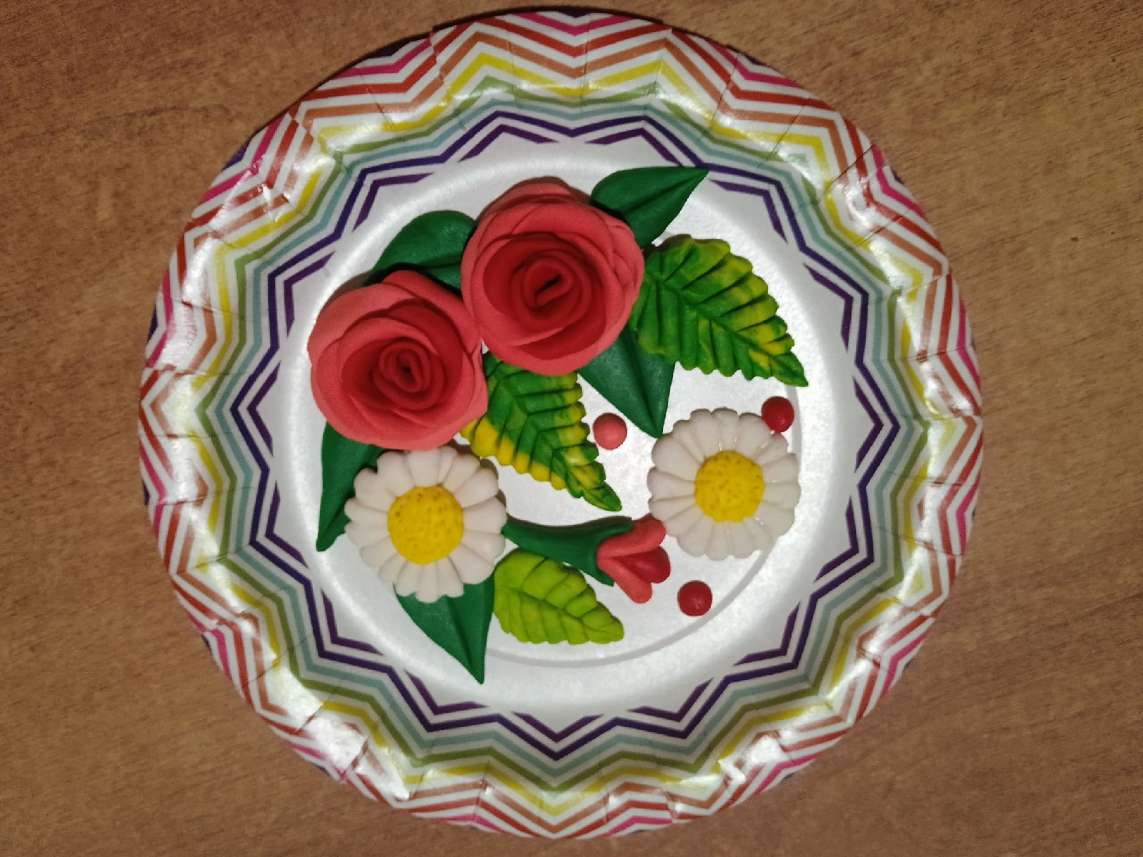
Приложение №1

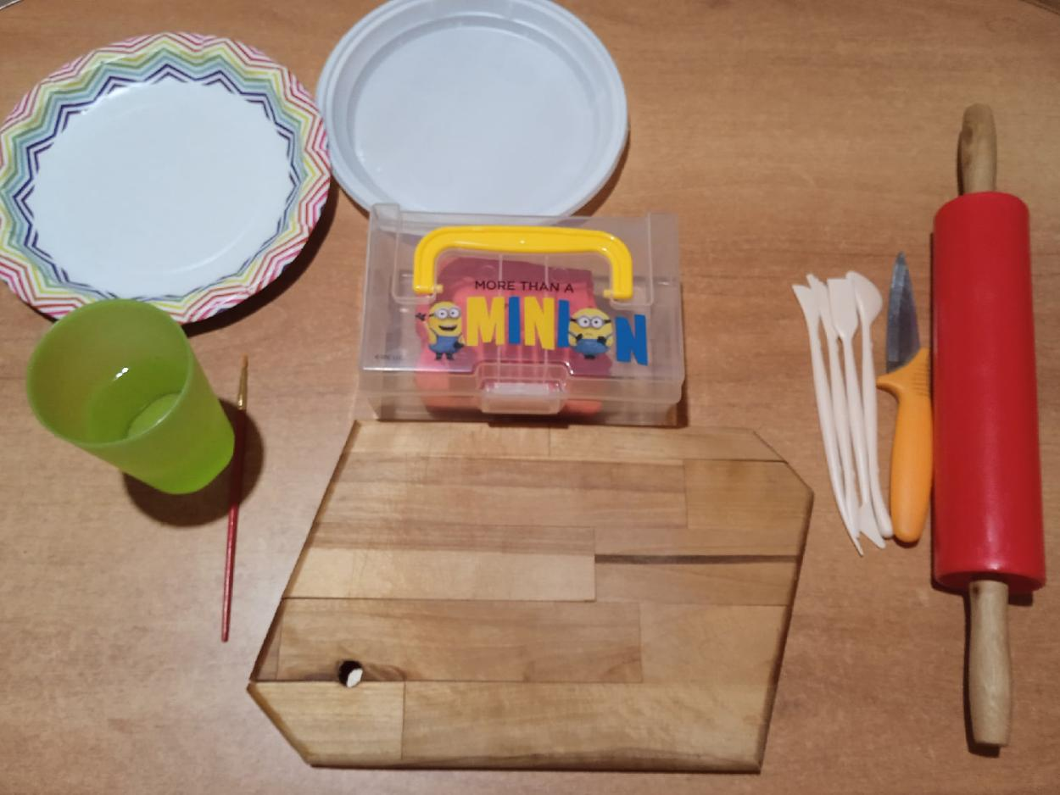
Приложение №2
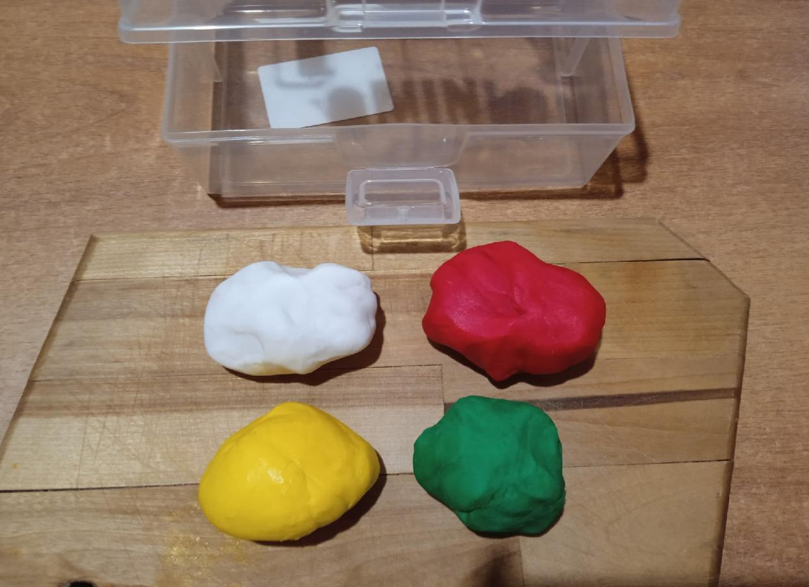
Приложение №3

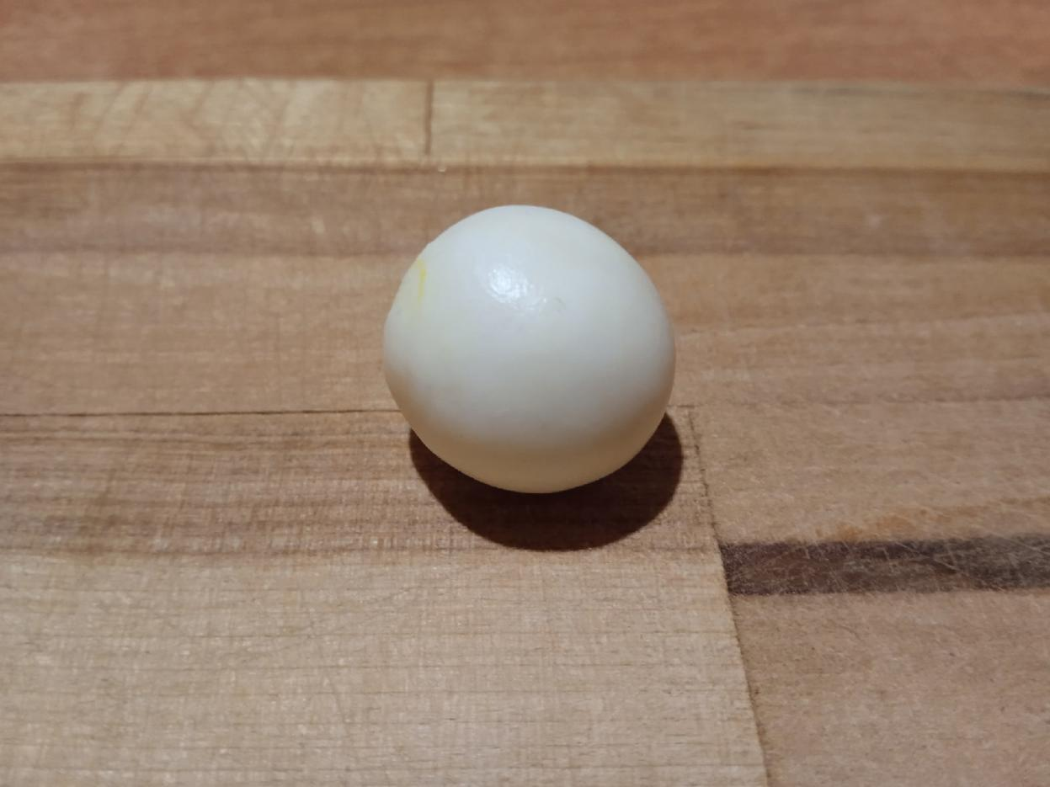
Приложение №4
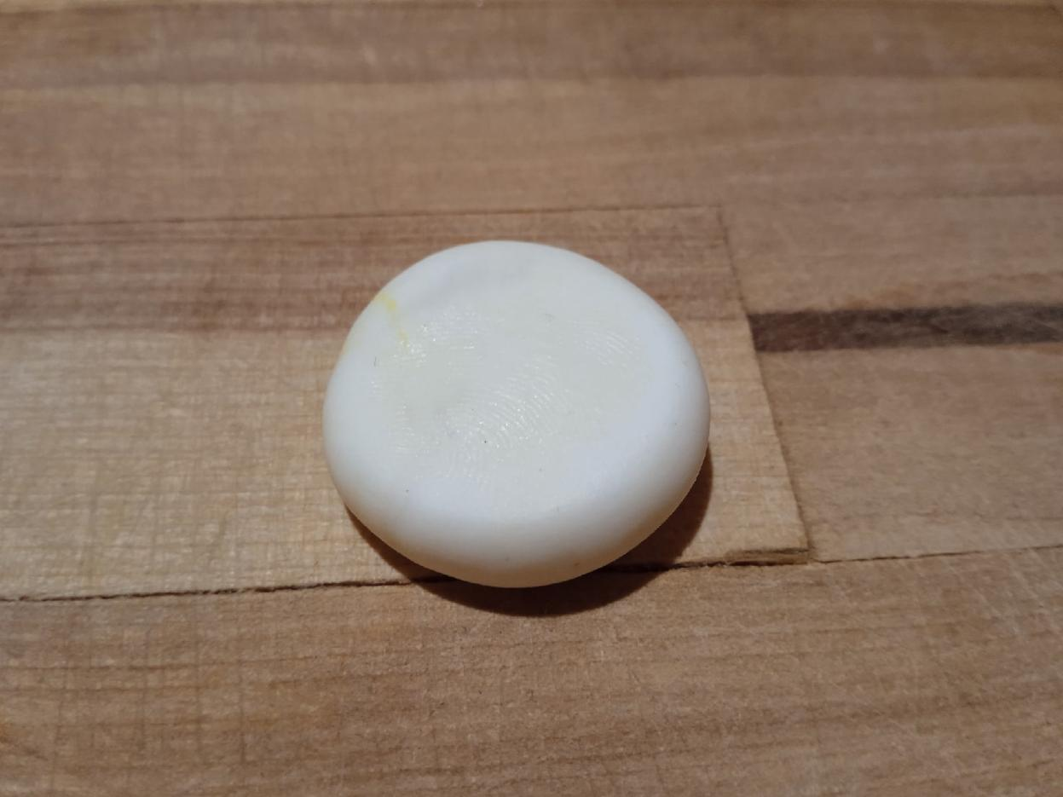
Приложение №5

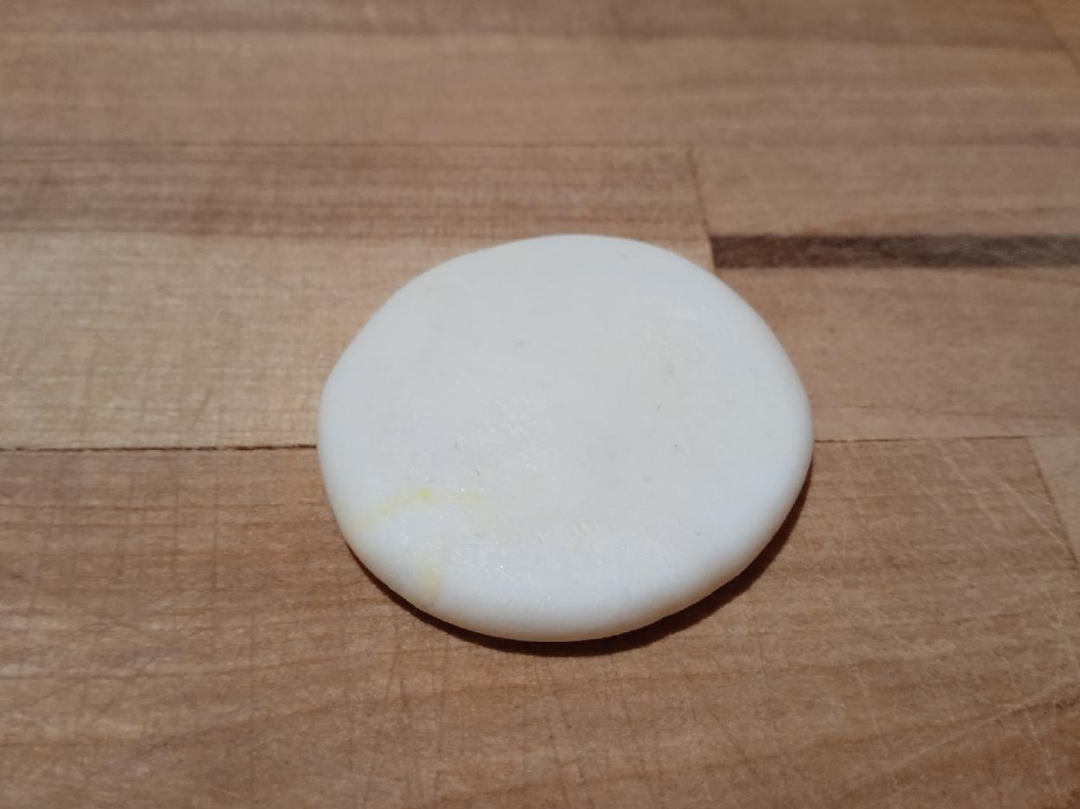
Приложение №6
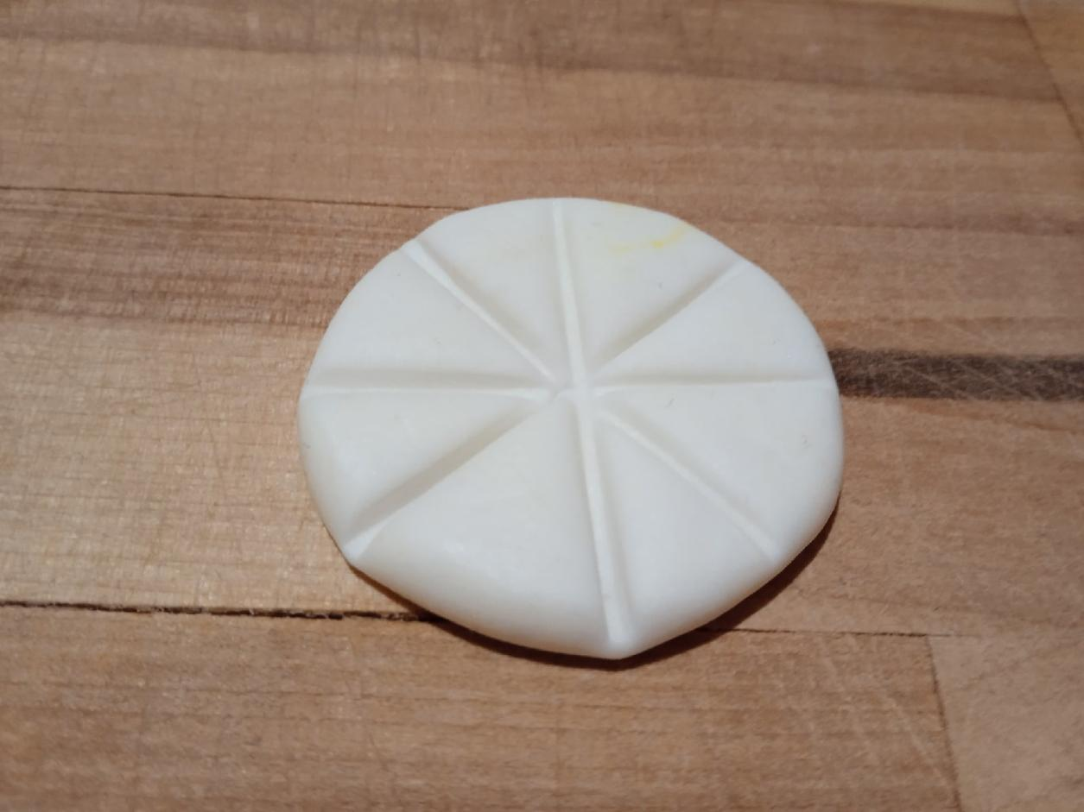
Приложение №7

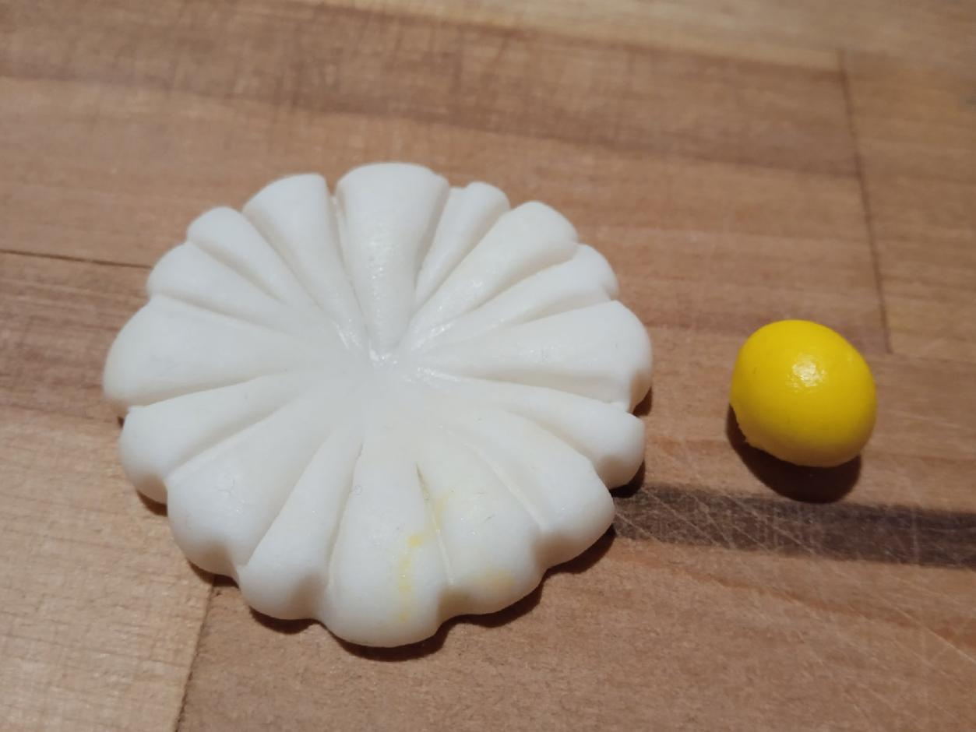
Приложение №8
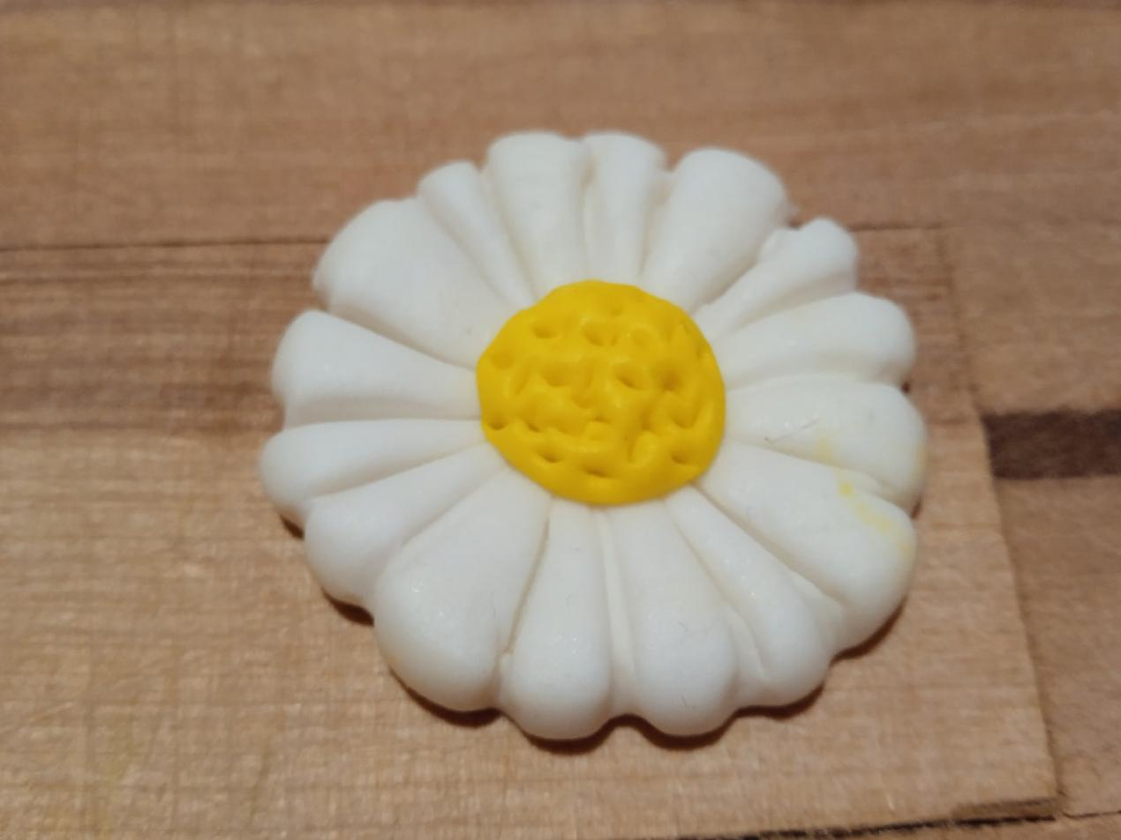
Приложение №9

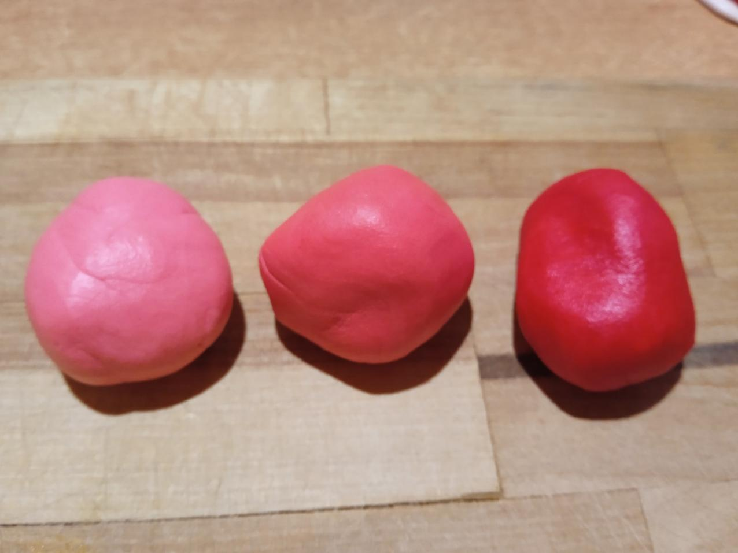
Приложение №10
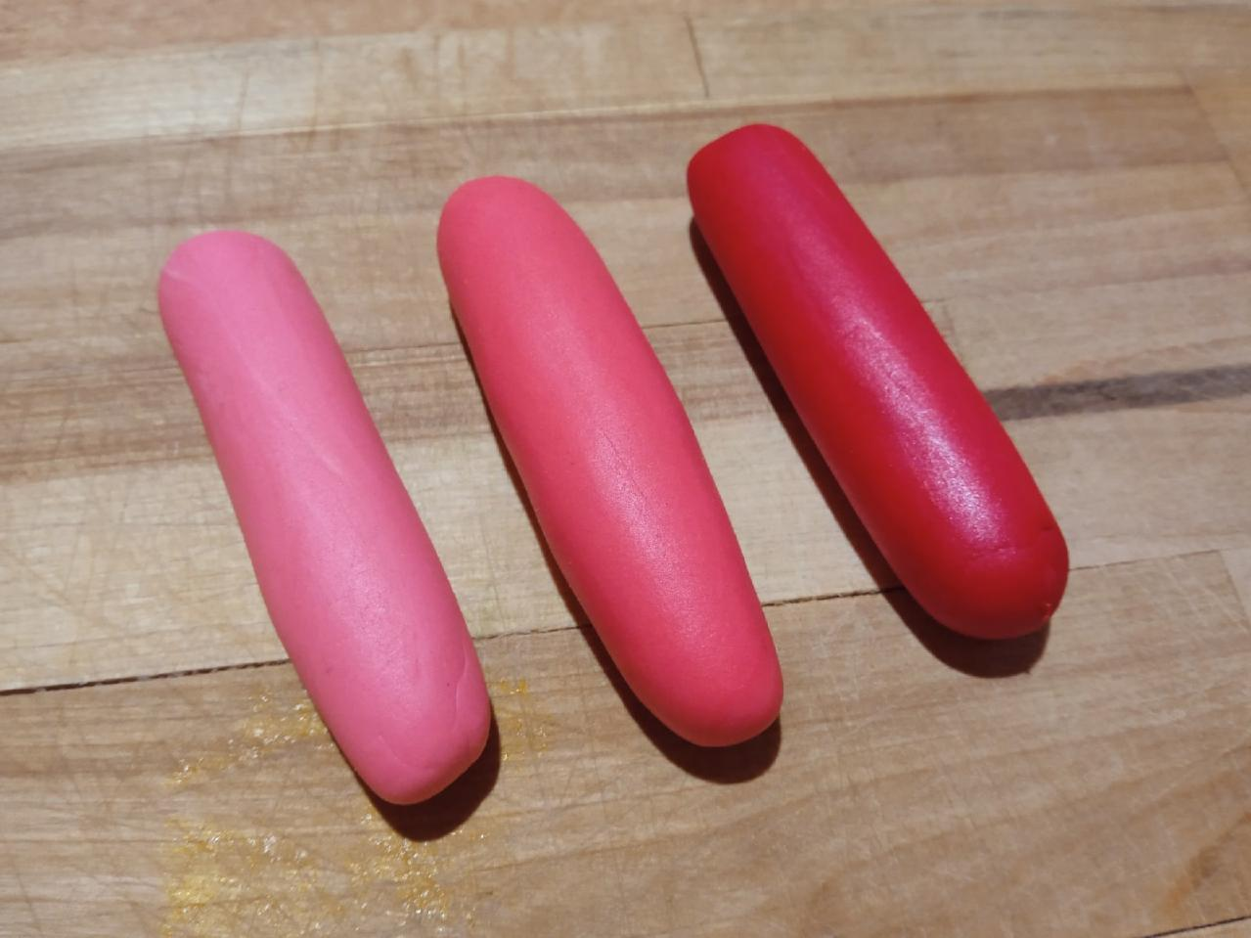
Приложение №11

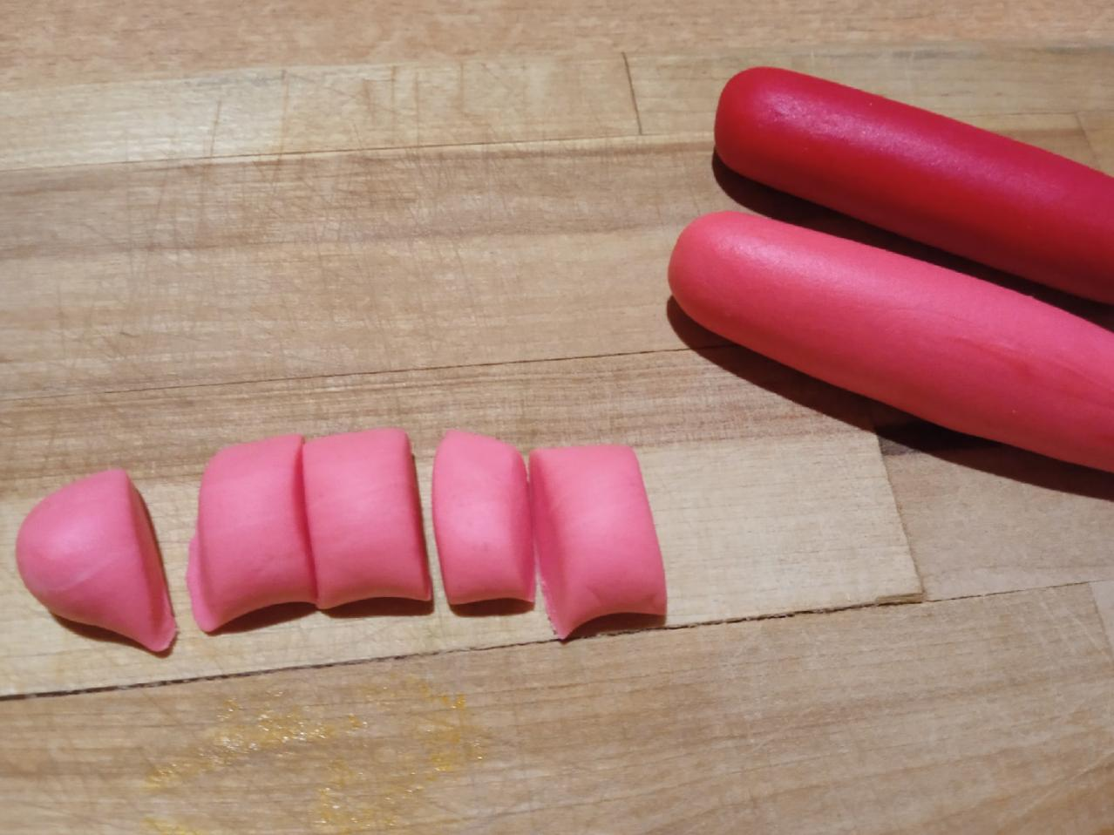
Приложение №12
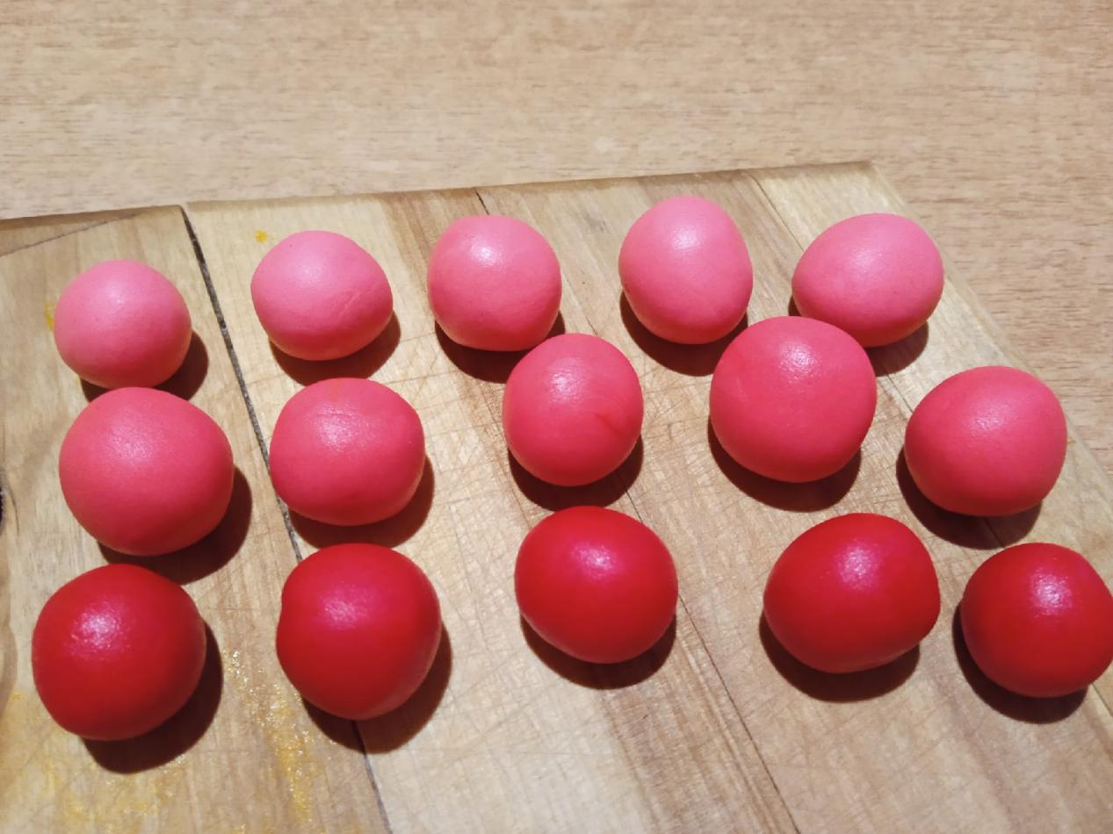
Приложение №13

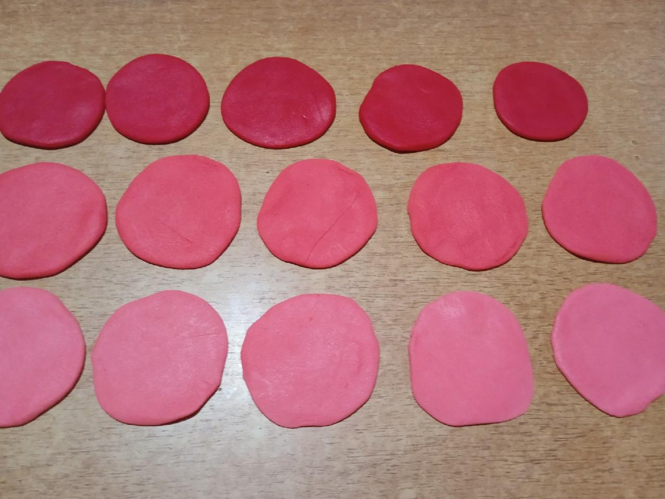
Приложение №14
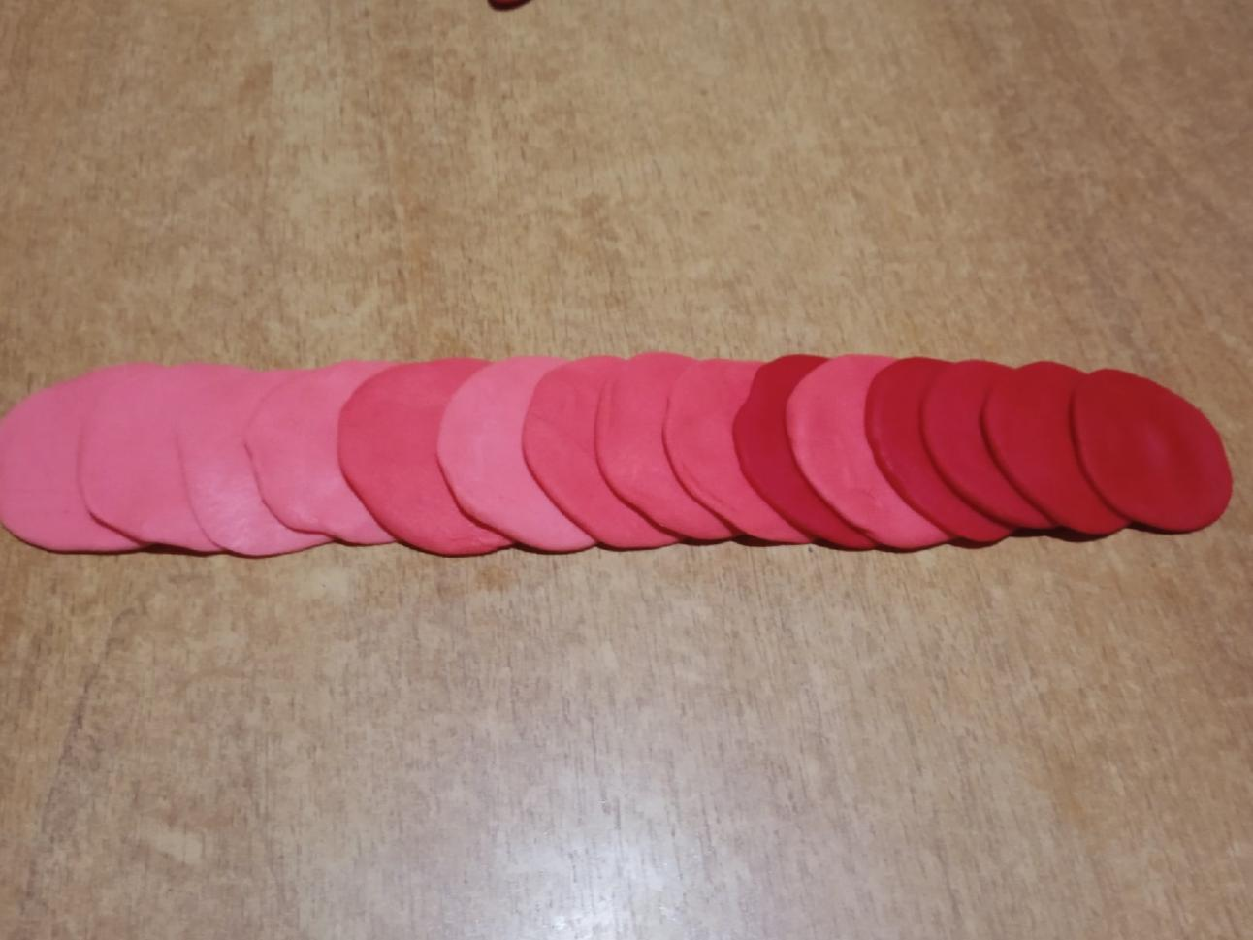
Приложение №15

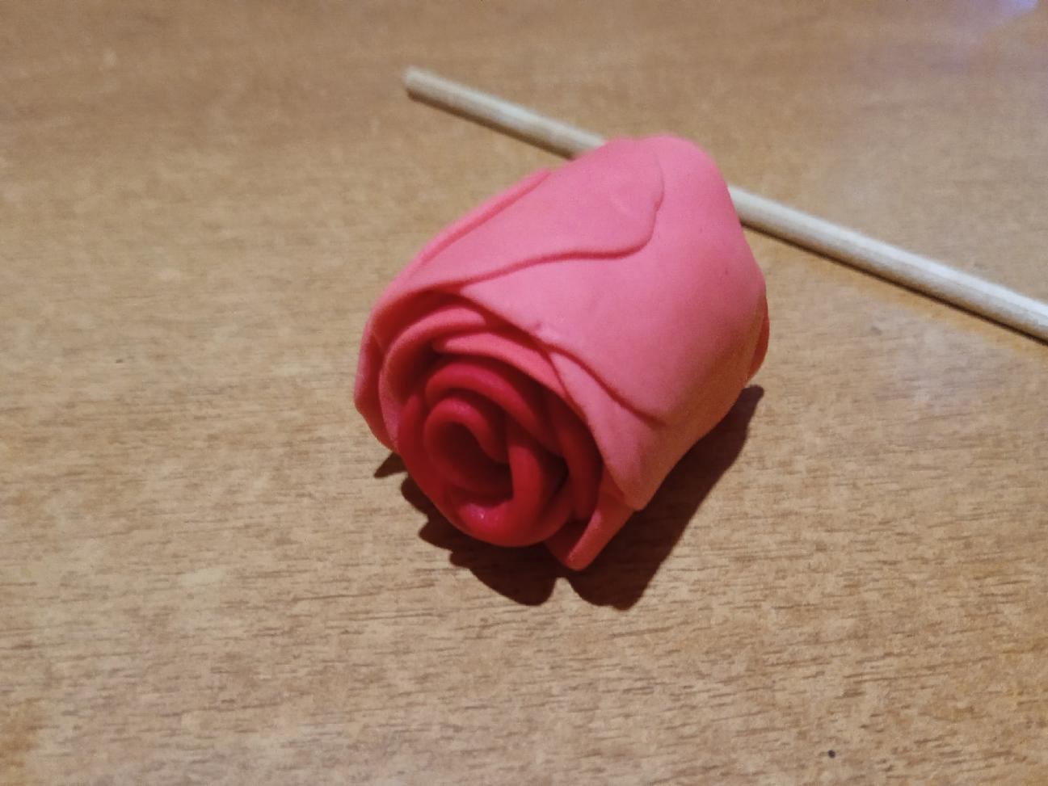
Приложение №16
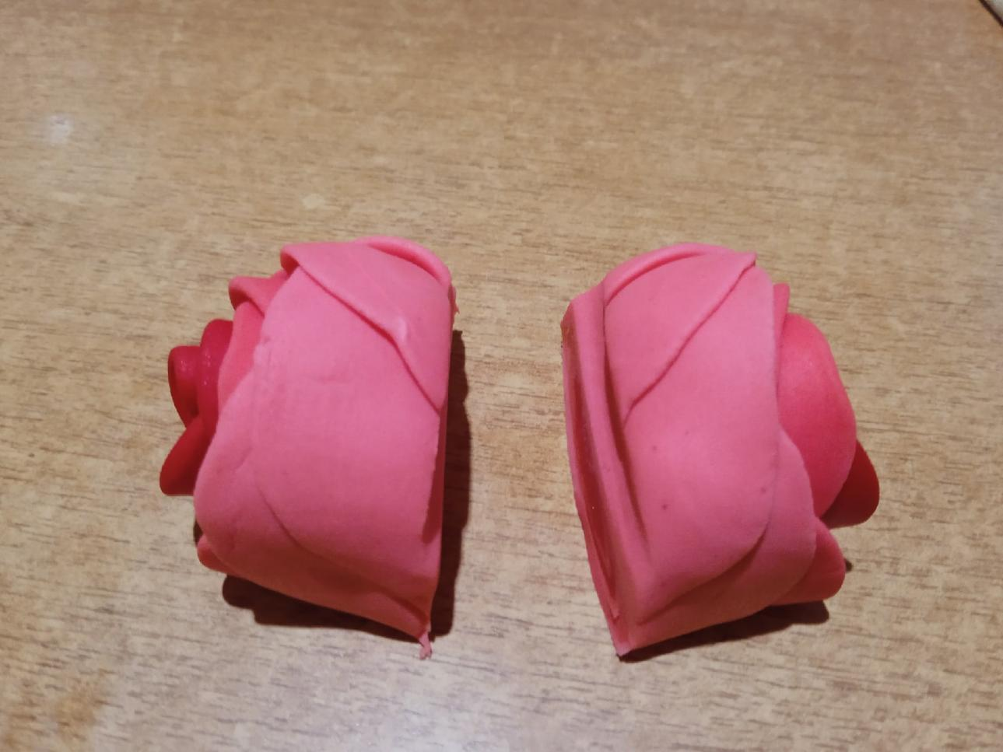
Приложение №17

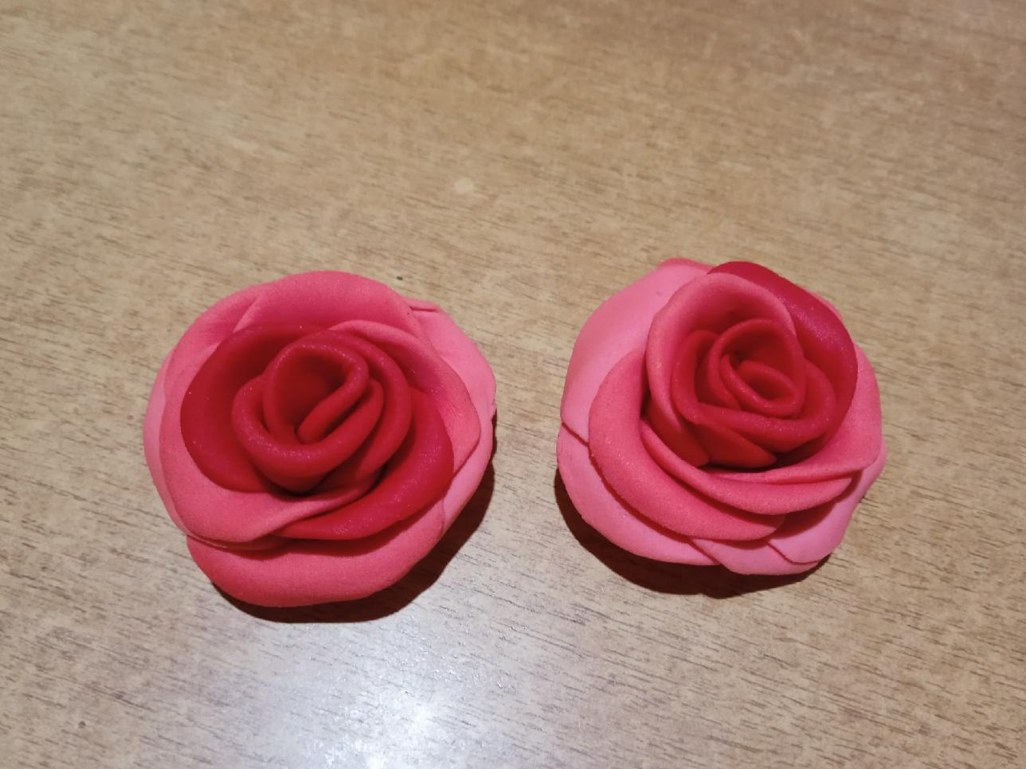
Приложение №18
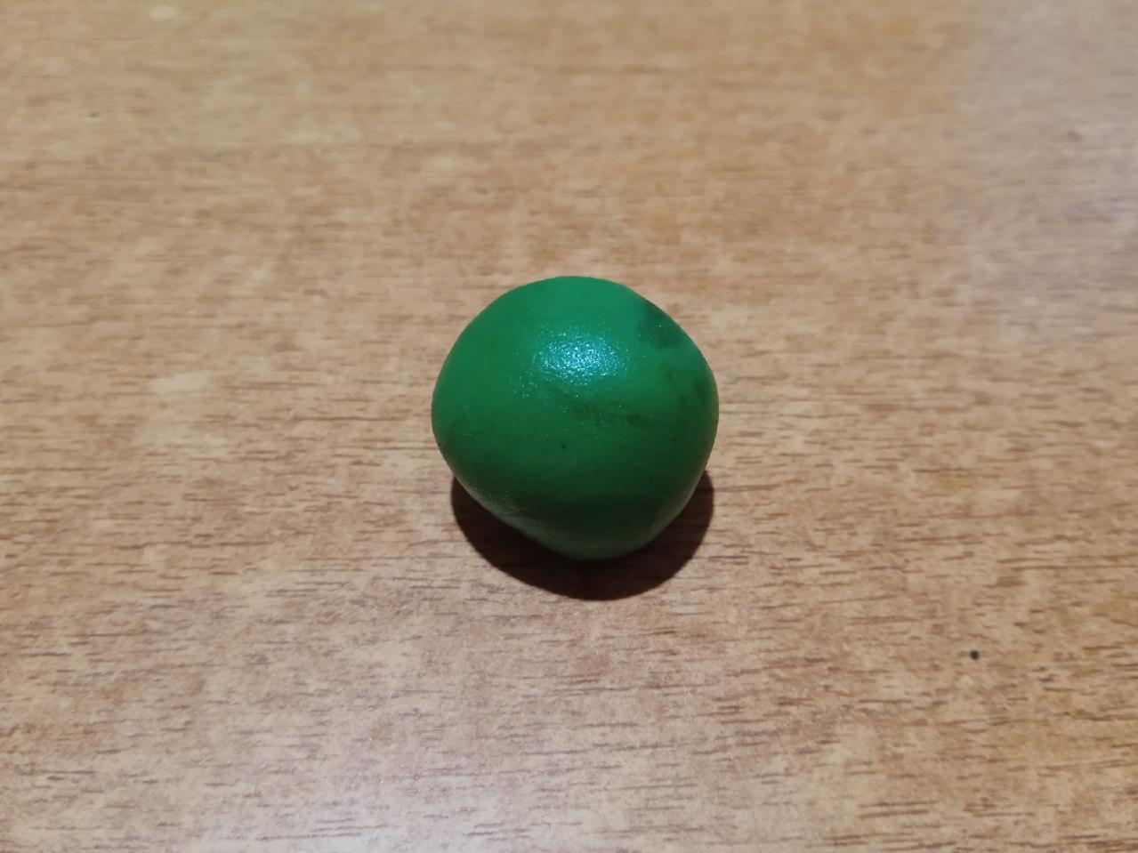
Приложение №19

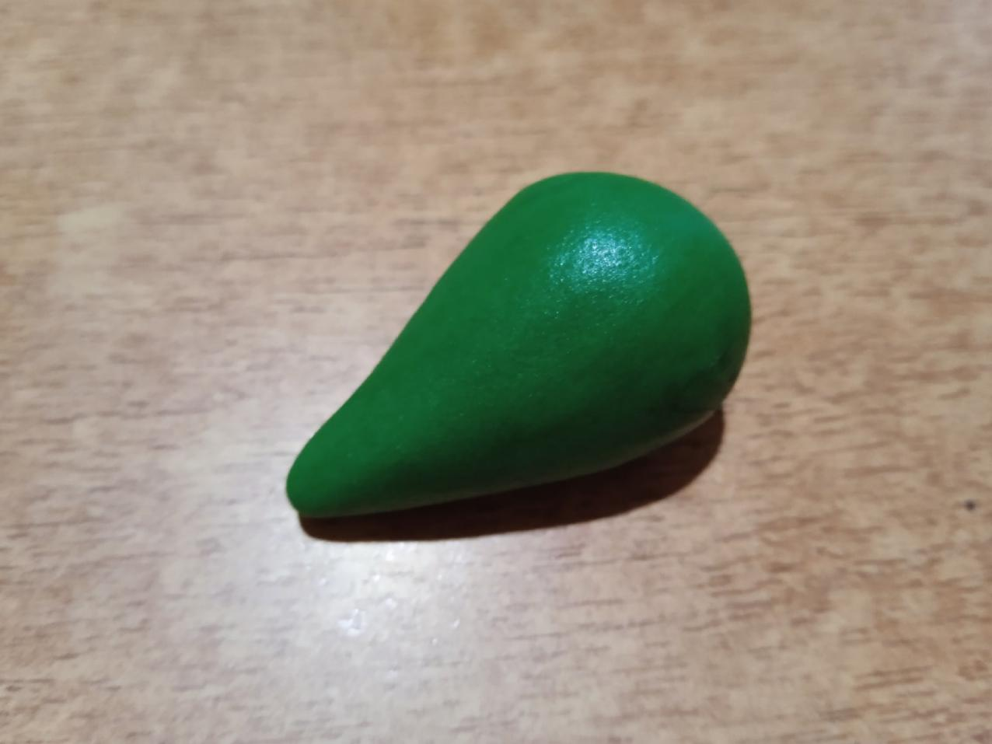
Приложение №20
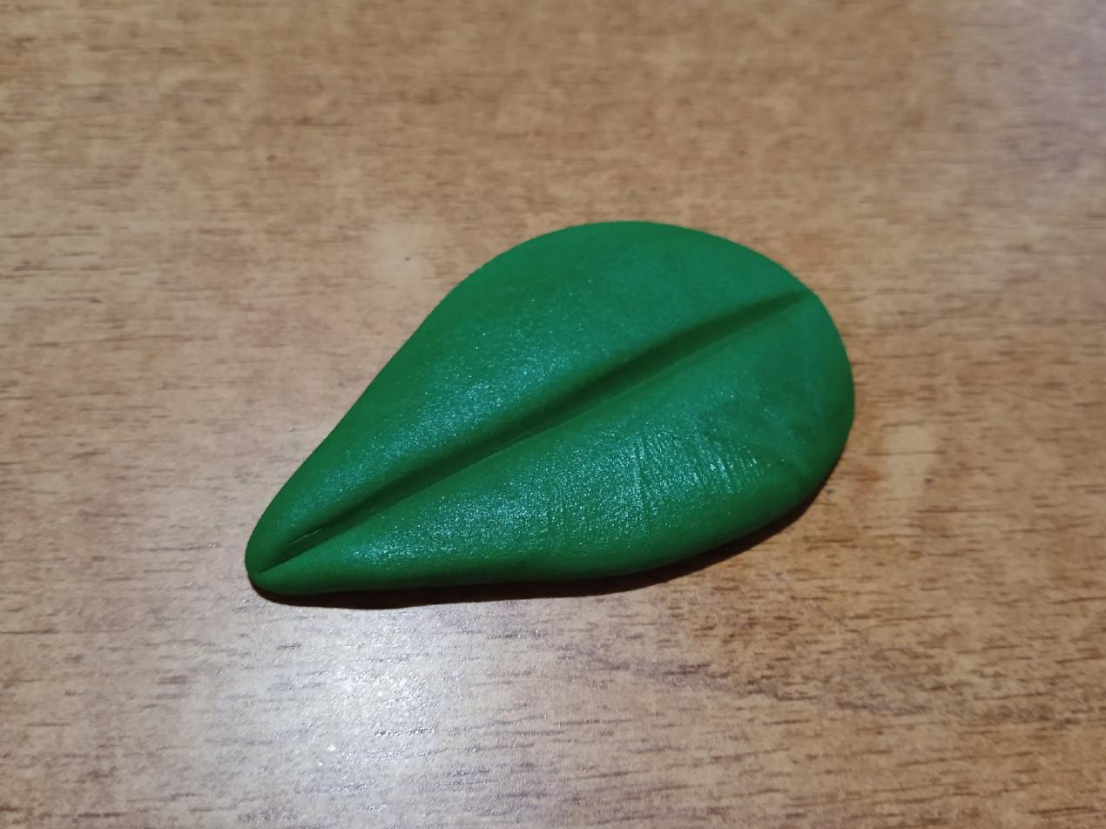
Приложение №21

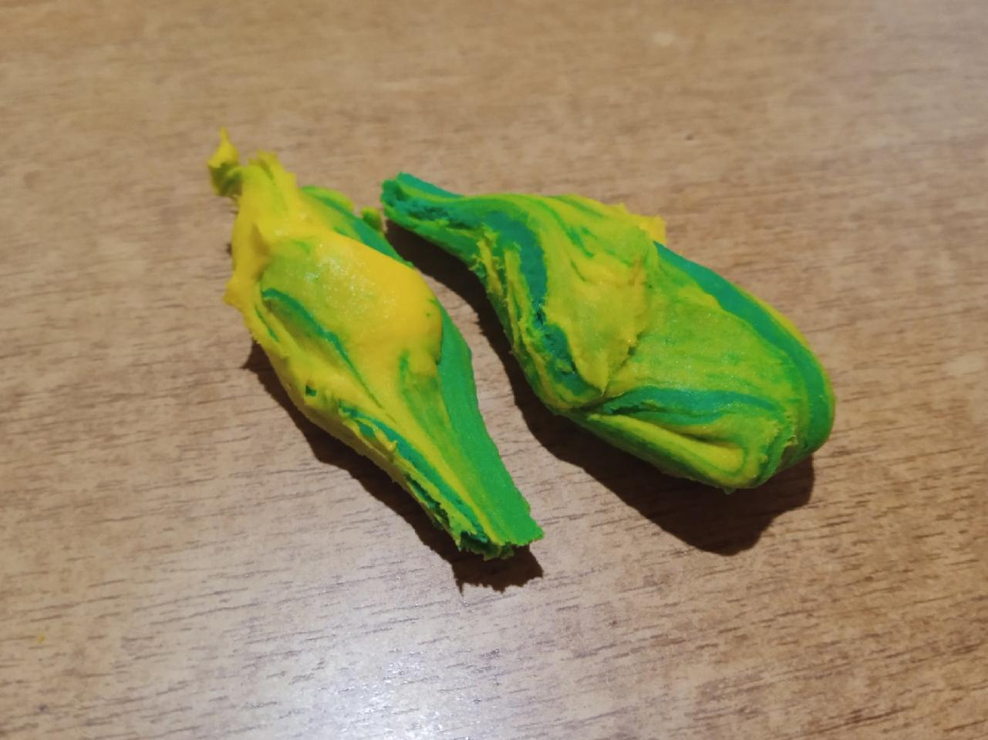
Приложение №22
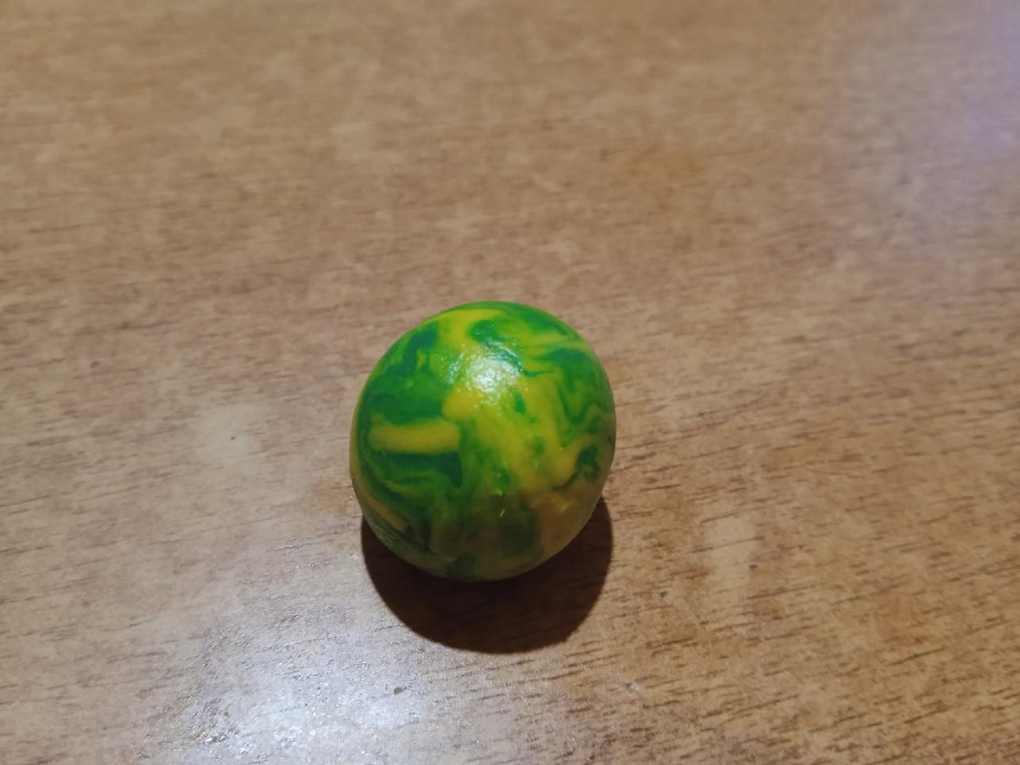
Приложение №23

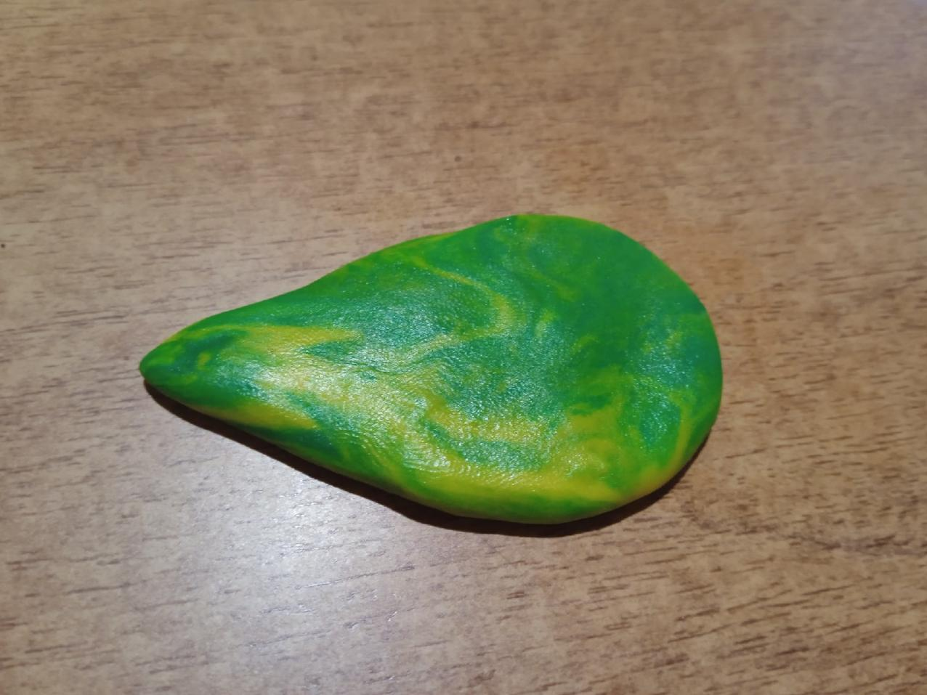
Приложение №24
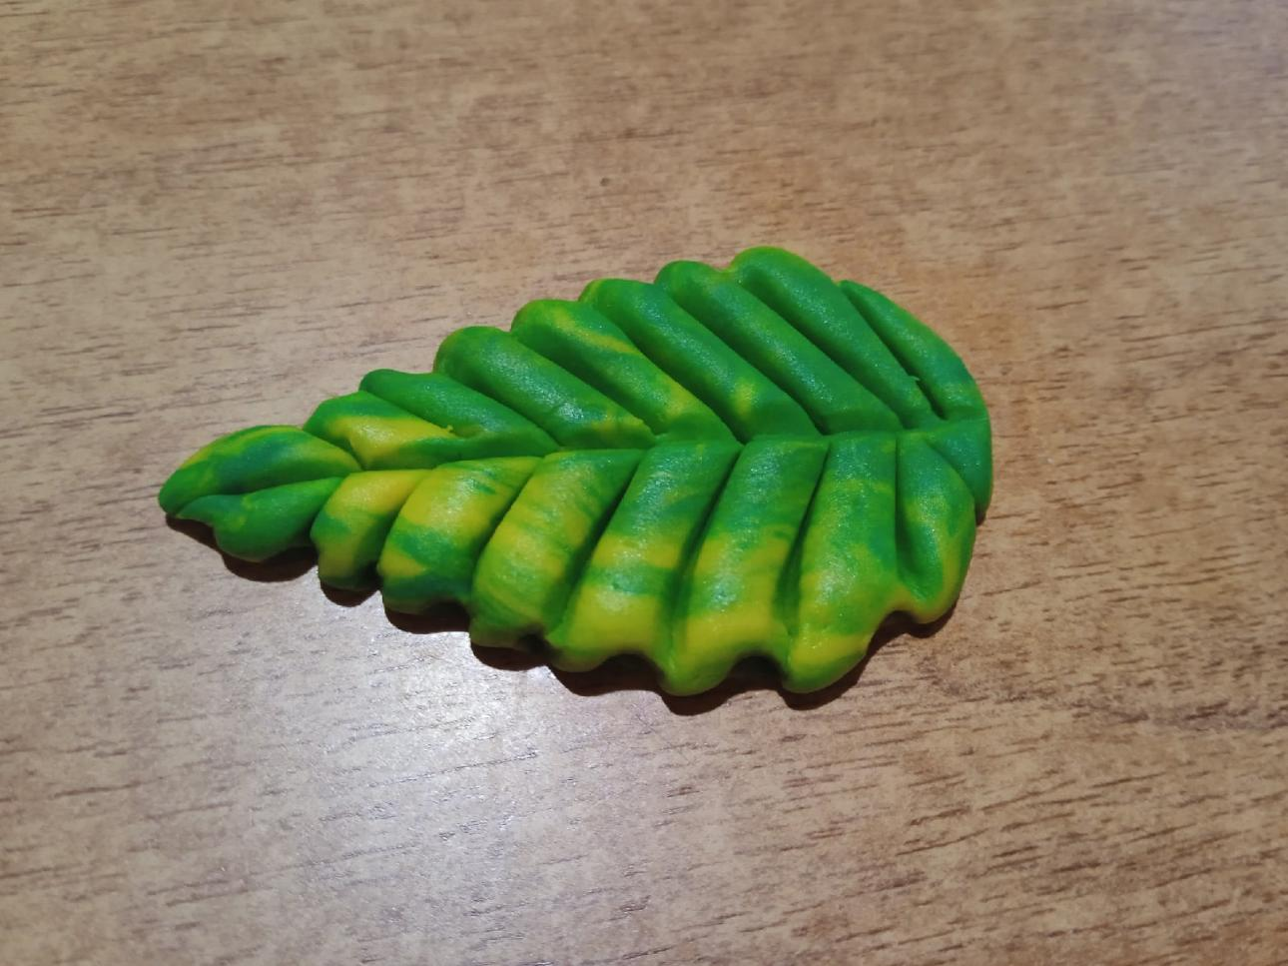
Приложение №25

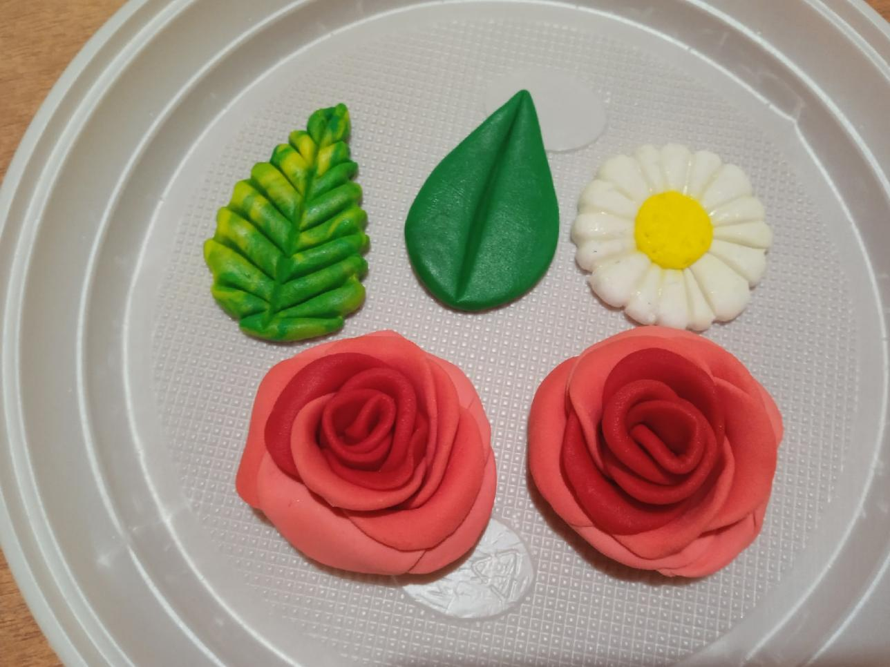
Приложение №26
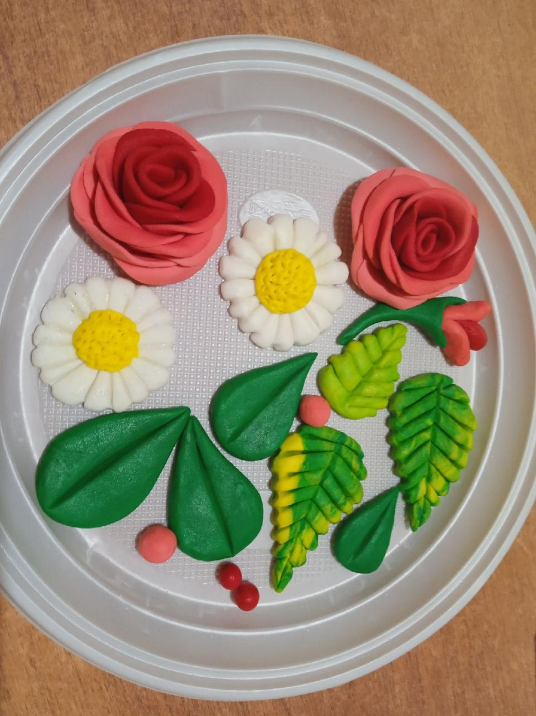
Приложение №27

Приложение №28

